５　診断書様式（第４号様式）

身体障害者診断書・意見書

総括表　　　　　　　　　　　　　　　　　　　　　　　　　（　**心臓機能障害　１８歳以上用**　）

|  |  |  |  |  |
| --- | --- | --- | --- | --- |
| 氏　名 | | 明治・大正  昭和・平成  令和 | 年　　 月　 　日生（　 　）歳 | 男 ・ 女 |
| 住　所 | | | | |
| **①　障害名** | **心臓機能障害** | | | |
| **②　原因となった**　 　　　　　　 　　交通、労災、その他の事故、戦傷、戦災、  **疾病・外傷名** 　 　　　　　　　　　自然災害、疾病、先天性、その他（　　 ） | | | | |
| **③　疾病・外傷発生年月日**　　　 　　年　　　　月　　　　日 ・ 場所 | | | | |
| **④　参考となる経過・現症**（エックス線写真及び検査所見を含みます。）  障害固定又は障害確定（推定）　　　　　年　　　月　　　日 | | | | |
| **⑤　総合所見**  **【 将来再認定 　要（軽減化・重度化）・　不要　】（再認定時期　　　　年　　　月）** | | | | |
| **⑥　その他参考となる合併症状** | | | | |
| 上記のとおり診断します。併せて以下の意見を付します。  **年　　　月　　　日**  **病院又は診療所の名称**  **所　 　　在　 　　地**  **診療担当科名　　　　　　　科　15条指定医師氏名** 　　　　　　　 　 印 | | | | |
| 身体障害者福祉法第１５条第３項の意見【障害程度等級についても参考意見を記入】  　　障害の程度は、身体障害者福祉法別表に掲げる障害に  **・該当する　　　（　　　　級相当）**  **・該当しない** | | | | |
| 備考　１ 「②　原因となった疾病・外傷名」欄には､心室中隔欠損症、心筋AEA等原因となった基礎疾患名を記入してください。  ２　障害区分や等級決定のため､神奈川県社会福祉審議会からお問い合わせする場合があります。 | | | | |

心臓の機能障害の状況及び所見（１８歳以上用）

１　臨床所見　　 　（該当するものを○で囲んでください。）

　ア　動　　　　　（　有　・　無　） キ　浮　　　　　（　有　・　無　）

　イ　息　切　れ （　有　・　無　） ク　心　拍　数

　ウ　呼 吸 困 難 （　有　・　無　） ケ　脈　拍　数

　エ　胸　　　痛 （　有　・　無　） コ　血　　　圧 （最大　　　、最小　　　）

　オ　血　　　 （　有　・　無　） サ　心　　　音

　カ　チアノーゼ （　有　・　無　） シ　その他の臨床所見

　ス　重い不整脈発作のある場合は、その発作時の臨床症状、頻度、持続時間等

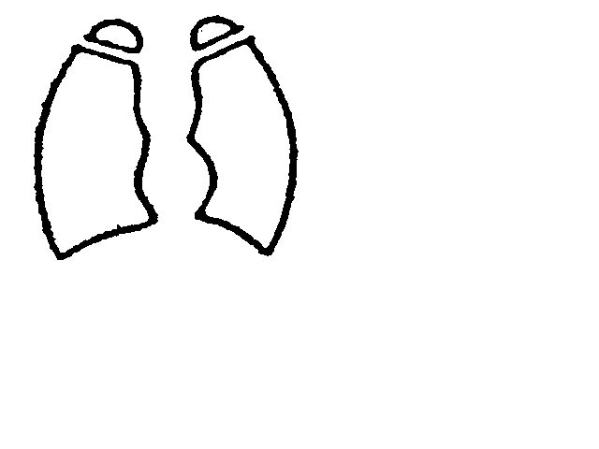 ２　胸部エックス線写真所見（　　　　　年　　月　　日）

　　　　　　　　　　　　 心胸比　　　％

３　心電図所見（　　　　年　　月　　日）

　ア　陳旧性心筋 （　有　・　無　）

　イ　心　室　負　荷　像 （　有＜右室、左室、両室＞　・　無　）

　ウ　心 房 負 荷 像 （　有＜右房、左房、両房＞　・　無　）

　エ　脚 ブ ロ ッ ク （　有　・　無　）

　オ　完全房室ブロック （　有　・　無　）

カ　不完全房室ブロック （　有＜第　　　度＞・　無　）

キ　心房細動（粗動） （　有　・　無　）

ク　期　外　収　縮 （　有　・　無　）

ケ　ST　の　低　下 （　有＜　　　mV＞・　無　）

コ　第Ⅰ誘導、第Ⅱ誘導及び胸部誘導（ただし、Ｖ１を除く）のいずれかのＴの逆転 （　有　・　無　）

サ　運動負荷心電図におけるＳＴの０.１ｍＶ以上の低下 （　有　・　無　）

シ　その他の心電図所見

ス　不整脈発作のある者では発作中の心電図所見（発作年月日記入）

４　活動能力の程度

ア 　家庭内での普通の日常生活活動若しくは社会での極めて温和な日常生活活動については支障がなく、それ以上の活動でも著しく制限されることがないもの又はこれらの活動では心不全症状若しくは狭心症症状が起こらないもの

イ 　家庭内での普通の日常生活活動若しくは社会での極めて温和な日常生活活動には支障がないが、それ以上の活動は著しく制限されるもの又は頻回に頻脈発作を繰返し、日常生活若しくは社会生活に妨げとなるもの

ウ 　家庭内での普通の日常生活活動又は社会での極めて温和な日常生活活動には支障がないが、それ以上の活動では心不全症状又は狭心症症状が起こるもの

エ 　家庭内での極めて温和な日常生活活動には支障がないが、それ以上の活動では心不全症状若しくは狭心症症状が起こるもの又は頻回に頻脈発作を起こし、救急医療を繰返し必要としているもの

オ 　安静時若しくは自己身辺の日常生活活動でも心不全症状若しくは狭心症症状が起こるもの又は繰返してアダムスストークス発作が起こるもの

５　手術等の状況

人工弁移植、弁置換　　（　有　・　無　） （手術日　　　　　年　　月　　日）

ペースメーカ　　　　　（　有　・　無　） （手術日　　　　　年　　月　　日）→６，７に記載してください。

体内植え込み型除細動器（　有　・　無　） （手術日　　　　　年　　月　　日）→６，７に記載してください。

◎体内植え込み型除細動器の植え込み以降に作動した履歴（　有　・　無　）（作動日　　　　　年　　月　　日）

心臓の機能障害の状況及び所見（１８歳以上用）

（６と７については、ペースメーカや体内植え込み型除細動器の植え込みを行っている場合のみ

　記載してください。）

**６　ペースメーカや体内植え込み型除細動器の適応度**

「不整脈の非薬物治療ガイドライン（2011年改訂版）」（2010年度合同研究班報告）における

エビデンスと推奨度のグレードについて、あてはまるものに○をしてください。

（　クラスⅠ　・　クラスⅡ　・クラスⅢ　）

　○「不整脈の非薬物治療ガイドライン（2011年改訂版）」のエビデンスと推奨度のグレード

（１）クラスⅠ：有益であるという根拠があり、適応であることが一般に同意されている

（２）クラスⅡa：有益であるという意見が多いもの

（３）クラスⅡb：有益であるという意見が少ないもの

（４）クラスⅢ：有益でないまたは有害であり、適応でないことで意見が一致している

**７　身体活動能力（運動強度）**　　（　　　）メッツ

※メッツ値について、症状が変動（重くなったり軽くなったり）する場合は、症状がより重度の

　　　 状態（メッツ値が一番低い値）を記載してください。

　　●　ペースメーカ等（※）を植え込みされた方については、植込みから３年後に再認定を行うことと

なっています。

　　　　再認定の際の障害等級は原則として次の基準により判定します。

　　　　※体内植え込み型除細動器（ＩＣＤ、ＣＲＴ－Ｄ）なども同様の扱いとなります。

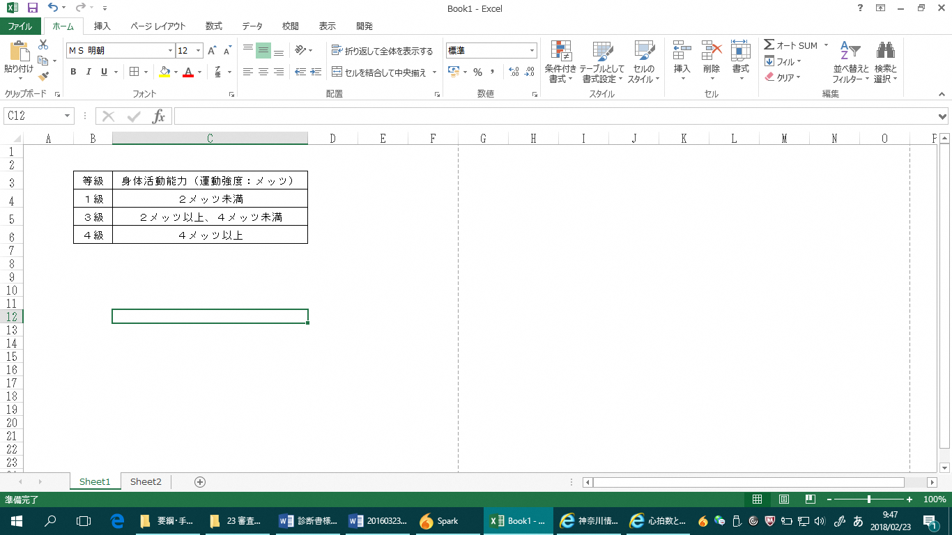

　○　メッツ：ＭＥＴｓ（Metabolic　Equivalents）

　　　運動時の酸素消費量が、安静時の何倍に相当するかを示す運動強度の単位

　　○　詳しい内容は「身体障害者診断書作成の手引き」をご覧ください。

　＜身体障害者診断書作成の手引き＞

　　神奈川県のホームページ　URL：http://www.pref.kanagawa.jp

　　　　　　→上のメニューの左から2番目「健康・福祉・子育て」

　　　　　　→「福祉」の中の「障害福祉」

　　　　　　→「身体障害者福祉法第15条指定医の指定及び身体障害者診断書作成の手引きについて」

　　　　　　→スクロールして「15条指定医の皆様へ」

　　　　　　→身体障害者診断書作成の手引き

身体活動能力質問表

（Specific Activity Scale）

●問診では、下記について質問してください。

（少しつらい、とてもつらいはどちらも「つらい」に○をしてください。

わからないものには「？」に○をしてください）

1. 夜、楽に眠れますか？(1Met　以下)　　　　 はい　　　つらい　　？

2. 横になっていると楽ですか？(1Met　以下)　 はい　　　つらい　　？

3. 一人で食事や洗面ができますか？(1.6Mets)　 はい　　　つらい　　？

4. トイレは一人で楽にできますか？(2Mets)　　　 はい　　　つらい　　？

5. 着替えが一人でできますか？(2Mets)　　　　　 はい　　　つらい　　？

6. 炊事や掃除ができますか？(2～3Mets)　　　　　 はい　　　つらい　　？

7. 自分で布団を敷けますか？(2～3Mets)　　　　　 はい　　　つらい　　？

8. ぞうきんがけはできますか？(3～4Mets)　　　　 はい　　　つらい　　？

9. シャワーを浴びても平気ですか？(3～4Mets)　　 はい　　　つらい　　？

10.ラジオ体操をしても平気ですか？(3～4Mets)　　 はい　　　つらい　　？

11.健康な人と同じ速度で平地を100～200m歩いても　　 はい　　　つらい　　？

平気ですか。(3～4Mets)

12.庭いじり(軽い草むしりなど)をしても平気ですか？ はい　　　つらい　　？

(4Mets)

13.一人で風呂に入れますか？(4～5Mets) はい　　　つらい　　？

14.健康な人と同じ速度で２階まで昇っても平気ですか？ はい　　　つらい　　？

(5～6Mets)

15.軽い農作業(庭掘りなど)はできますか？(5～7Mets) はい　　　つらい　　？

16.平地で急いで200m歩いても平気ですか？(6～7Mets) はい　　　つらい　　？

17.雪かきはできますか？(6～7Mets)　　　　　　　　　 はい　　　つらい　　？

18.テニス(又は卓球)をしても平気ですか？ (6～7Mets) はい　　　つらい　　？

19.ジョギング(時速8km程度)を300～400mしても平気 はい　　　つらい　　？

　 ですか？(7～8Mets)

20.水泳をしても平気ですか？(7～8Mets)　　　　　　　 はい　　　つらい　　？

21.なわとびをしても平気ですか？(8Mets　以上) 　　　 はい　　　つらい　　？

症状が出現する最小運動量　　　　　Ｍｅｔｓ

※ Met: metabolic equivalent（代謝当量）の略。安静坐位の酸素摂取量

（3.5ml/kg 体重/分）を1Metとして活動時の摂取量が何倍かを示し、

活動強度の指標として用いる。

（第５号様式）

身体障害者診断書・意見書

|  |  |  |  |  |
| --- | --- | --- | --- | --- |
| 氏　名 | | 平成・令和 | 年　　 月　 　日生（　 　）歳 | 男 ・ 女 |
| 住　所 | | | | |
| **①障害名** | **心臓機能障害** | | | |
| **②　原因となった** 　 　　　　　　　 　交通、労災、その他の事故、戦傷、  **疾病・外傷名** 　 　　　　　　　　自然災害　戦災、疾病、先天性、その他（　　　 ） | | | | |
| **③　疾病・外傷発生年月日**　　　 　　年　　　　月　　　　日 ・ 場所 | | | | |
| **④　参考となる経過・現症**（エックス線写真及び検査所見を含みます。）  障害固定又は障害確定（推定）　　　　　年　　　月　　　日 | | | | |
| **⑤　総合所見**  **【 将来再認定 　要（軽減化・重度化）・　不要　】（再認定時期　　　　年　　　月）** | | | | |
| **⑥　その他参考となる合併症状** | | | | |
| 上記のとおり診断します。併せて以下の意見を付します。  **年　　　月　　　日**  **病院又は診療所の名称**  **所　 　　在　 　　地**  **診療担当科名　　　　　　　　科　15条指定医師氏名** 　　　　　　　 　 印 | | | | |
| 身体障害者福祉法第１５条第３項の意見【障害程度等級についても参考意見を記入】  　　障害の程度は、身体障害者福祉法別表に掲げる障害に  **・該当する　　　（　　　　級相当）**  **・該当しない** | | | | |
| 備考　１ 「②　原因となった疾病・外傷名」欄には､心室中隔欠損症等原因となった基礎疾患名を記入してください。  ２　障害区分や等級決定のため､神奈川県社会福祉審議会からお問い合わせする場合があります。 | | | | |

総括表　　　　　　　　　　　　　　　　　　　　　　　　　（　**心臓機能障害　１８歳未満用**

心臓の機能障害の状況及び所見（１８歳未満用）

　　　　　　　　　　　　　　　　　　　　　　　　　　　（該当するものを○で囲んでください。）

１　臨床所見

　ア　著しい発育障害　　　（　有　・　無　）　　　オ　チアノーゼ　　（　有　・　無　）

　イ　心音・心雑音の異常　（　有　・　無　）　　　カ　肝　AEA　大　　（　有　・　無　）

　ウ　多呼吸又は呼吸困難　（　有　・　無　）　　　キ　浮　　　AEA （　有　・　無　）

　エ　運　動　制　限　　　（　有　・　無　）

２　検査所見

 （１）胸部エックス線写真所見（　　　　　年　　月　　日）

　　　　　　　　　　　　　　　　　　　　　ア　心胸比０.５６以上　（　有　・　無　）

　　　　　　　　　　　　　　　　　　　　　イ　肺血流量増又は減 　（　有　・　無　）

　　　　　　　　　　　　　　　　　　　　　ウ　肺静脈うっ血像 　　（　有　・　無　）

　 　心胸比　　　％

（２）心電図所見（　　　　　年　　月　　日）

　ア　心　室　負　荷　像　　　　［　有＜右室、左室、両室＞　・　無　］

　イ　心　房　負　荷　像　　　　［　有＜右房、左房、両房＞　・　無　］

　ウ　病　的　不　整　脈　　　　［種類　　　　　　　　　　］（　有　・　無　）

　エ　心　筋　障　害　像　　　　［所見　　　　　　　　　　］（　有　・　無　）

（３）心エコー図、冠動脈造影所見（　　　　年　　月　　日）

ア　冠動脈の狭AEA又は閉AEA 　　　　　　　　　　　　　 （　有　・　無　）

　イ　冠動脈又は拡張　　　　　　　　　　　　　　　 （　有　・　無　）

　ウ　その他

３　養護の区分

（１）　６箇月～１年ごとの観察

（２）　１箇月～３箇月ごとの観察

（３）　症状に応じて要医療

（４）　継続的要医療

（５）　重い心不全、低酸素血症、アダムスストークス発作又は狭心症発作で継続的医療を要するもの

４

　　人工弁移植、弁置換　　　（　有　・　無　）（手術日　　　　年　　月　　日）

　　ペースメーカ　　　　　　（　有　・　無　）（手術日　　　　年　　月　　日）

　　体内植え込み型除細動器　（　有　・　無　）（手術日　　　　年　　月　　日）



別紙

身体活動能力質問表

（Specific Activity Scale）

●問診では、下記について質問してください。

（少しつらい、とてもつらいはどちらも「つらい」に○をしてください。わからないものには「？」に○をしてください）

1. 夜、楽に眠れますか？(1Met　以下)　　　　 はい　　　つらい　　？

2. 横になっていると楽ですか？(1Met　以下)　 はい　　　つらい　　？

3. 一人で食事や洗面ができますか？(1.6Mets)　 はい　　　つらい　　？

4. トイレは一人で楽にできますか？(2Mets)　　　 はい　　　つらい　　？

5. 着替えが一人でできますか？(2Mets)　　　　　 はい　　　つらい　　？

6. 炊事や掃除ができますか？(2～3Mets)　　　　　 はい　　　つらい　　？

7. 自分で布団を敷けますか？(2～3Mets)　　　　　 はい　　　つらい　　？

8. ぞうきんがけはできますか？(3～4Mets)　　　　 はい　　　つらい　　？

9. シャワーを浴びても平気ですか？(3～4Mets)　　 はい　　　つらい　　？

10.ラジオ体操をしても平気ですか？(3～4Mets)　　 はい　　　つらい　　？

11.健康な人と同じ速度で平地を100～200m歩いても　　 はい　　　つらい　　？

平気ですか。(3～4Mets)

12.庭いじり(軽い草むしりなど)をしても平気ですか？ はい　　　つらい　　？

(4Mets)

13.一人で風呂に入れますか？(4～5Mets) はい　　　つらい　　？

14.健康な人と同じ速度で２階まで昇っても平気ですか？ はい　　　つらい　　？

(5～6Mets)

15.軽い農作業(庭掘りなど)はできますか？(5～7Mets) はい　　　つらい　　？

16.平地で急いで200m歩いても平気ですか？(6～7Mets) はい　　　つらい　　？

17.雪かきはできますか？(6～7Mets)　　　　　　　　　 はい　　　つらい　　？

18.テニス(又は卓球)をしても平気ですか？ (6～7Mets) はい　　　つらい　　？

19.ジョギング(時速8km程度)を300～400mしても平気 はい　　　つらい　　？

　 ですか？(7～8Mets)

20.水泳をしても平気ですか？(7～8Mets)　　　　　　　 はい　　　つらい　　？

21.なわとびをしても平気ですか？(8Mets　以上) 　　　 はい　　　つらい　　？

症状が出現する最小運動量　　　　　Ｍｅｔｓ

※ Met: metabolic equivalent（代謝当量）の略。安静坐位の酸素摂取量（3.5ml/kg 体重/分）を1Metとして活動時の摂取量が何倍かを示し、活動強度の指標として用いる。

**身体活動能力質問表　記入上の注意及び評価方法**

○担当医師が身体活動能力質問表を見ながら**必ず問診してください**。

（この質問表はアンケート用紙ではありませんから、**患者さんには渡さないでください**）

○患者さんに問診し身体活動能力を判定する際には、以下の点にご注意ください。

1)身体活動能力質問表とは、医師が患者に記載されている項目の身体活動が楽にできるかを問うことにより、心不全症状が出現する最小運動量をみつけ、Metsで表すものです。

2)これらの身体活動は必ず患者のペースではなく、**同年齢の健康な人と同じペースでできるか**を問診してください。

3)「わからない」という回答はなるべく少なくなるように問診を繰り返してください。たとえば、患者さんが最近行ったことの無い運動でも、過去に行った経験があれば、今でもできそうか類推できることがあります。

4)患者さんの答えが「はい」から「つらい」へ移行する問診項目については特に注意深く確認してください。**「つらい」という答えがはじめて現れた項目の運動量（Metsの値）が、症状が出現する最小運動量となり、その患者の身体活動能力指標（Specific Activity Scale:SAS）になります**。

5)最小運動量の決め手となる身体活動の質問項目は、その心不全患者の症状を追跡するためのkey questionとなりますので、カルテに最小運動量(Mets数)と質問項目の番号を記載してください。

※key questionとは、身体活動能力の判別に役立つ質問項目です。質問項目の4、5、11、14がよく使われるkey questionです。

６）Mets数に幅のある質問項目（質問6～11、13～20）については、**同じ質問項目で症状の強さが変**化する場合には、0.5Metsの変動で対応してください。

７)「少しつらい」場合でも「つらい」と判断してください。

（例）ぞうきんがけはできますか？

　・この１週間で実際にぞうきんがけをしたことがあり、楽にできた。

はい

　・この１週間にしたことはないが、今やっても楽にできそうだ。

３月２９日

　・ぞうきんがけをしてみたが、少しつらかった。

　・ぞうきんがけをしてみたが、つらかった。

つらい

　・できそうになかったので、ぞうきんがけはしなかった。

　・この１週間にしたことはないが、今の状態ではつらくてできそうにない。

　・ぞうきんがけをしばらくやっていないので、できるかどうかわからない。

わからない

　・ぞうきんがけをやったことがないので、できるかどうかわからない。

（初めての測定の場合）

「健康な人と同じ速度で平地を100～200m歩いても平気ですか。(3～4Mets)」という質問で初めて症状が認められた場合、質問11がkey questionとなり、**最小運動量であるSASは3.5Metsと判定します**。

（過去に測定していたことがある場合）

　同じ11の質問項目で症状の強さが変化する場合、「つらいけど以前よりは楽」の場合は4Metsに、「以前よりもつらい」場合は3Metsとして下さい。以前とは、前回の測定時のことを指します。

平成26年2月18日厚生労働省社会・援護局障害保健福祉部企画課事務連絡「心臓機能障害（ペースメーカ等植え込み者）及び肢体不自由（人工関節等置換者）の障害認定基準の見直しに関するＱ＆Ａについて」

抜粋

○心臓機能障害（ペースメーカ等植え込み者）について

|  |
| --- |
| 問１　ペースメーカ等を植え込んだ後、指定医の診断書・意見書の記載が可能となる時期はいつか。 |

（答）ペースメーカ等の植え込み手術による身体活動への影響がみられなくなった時期に診断を行う。その時期については、それぞれの事例で判断されたい。

|  |
| --- |
| 問２　ペースメーカ等植え込み者の再認定は３年以内に実施することとなるが、再認定を行うことができる最短期間はどの程度か（１年程度で実施してもよいか）。 |

（答）再認定の時期については、３年程度で状態が改善する場合が多いとの専門家の意見を受けて目安を定めたものであり、基本的には植え込みから３年経過時の直前に実施することを想定しているが、当初の認定の際に、医師の診断書・意見書で改善する時期が明らかな場合などについては、それぞれの事例で判断の上、設定しても差し支えない。

|  |
| --- |
| 問３　体内植え込み型除細動器（以下「ＩＣＤ」という。）の植え込み者で３級又は４級の認定を受けた者については、作動の度に１級認定、３年以内の再認定を繰り返し行うのか。 |

（答）ＩＣＤの植え込み者で３級又は４級の認定を受けた者については、ＩＣＤが作動し、身体障害者手帳（以下「手帳」という。）の再交付の申請があった場合は、１級と認定することとなり、再交付から３年以内に再認定を行うこととなる。また、再認定において３級又は４級になり、その後にＩＣＤが作動し、再申請があった場合は同様の手続きを繰り返すことになる。

|  |
| --- |
| 問４　肢体不自由などで身体活動能力（メッツ）が測れない場合は、どのように評価すればよいのか。 |

（答）障害の状態によって評価が困難な場合には、植え込み後の心機能の検査所見等から類推するなど、医学的知見に基づき判断されたい。

|  |
| --- |
| 問５　ペースメーカ等の植え込みから３年を経過した者からの新規申請の場合、再認定の基準を用いるのか。また、３年以内の再認定の必要があるのか。 |

（答）ペースメーカ等の植え込みから３年を経過した者から手帳の申請があった場合については、再認定の基準を用いる。また、その場合においては、更なる再認定の必要はない。

|  |
| --- |
| 問６　再認定までの間に状態が変動したとして再申請があった場合、当初予定していた再認定はどのように取り扱うのか。 |

（答）再認定の時期までに状態が変動したとして手帳の再申請があった場合、等級の変更の有無にかかわらず、当初の予定どおり植え込みから３年以内に再認定を行うことが原則であるが、当初設定した再認定の時期と再申請の認定時期が接近しており、その間に状態の変化がないと判断される場合は、再申請に対する認定をもって再認定としても差し支えない。

|  |
| --- |
| 問７　１８歳以前に心疾患を発症したが、ペースメーカ等の植え込みが１８歳以降の場合であっても従来どおり１級と認定してよいか。 |

（答）１８歳未満で心疾患を発症し、その疾患を原因として植え込んだことが確認できる場合は１級と認定する。

|  |
| --- |
| 問９　ペースメーカ等の植え込み者について、依存度（クラス）やメッツ値では３級相当の障害であるが、心臓機能障害の認定基準の（１）ア（ア）（４級相当の場合は（１）イ（ア））を満たす所見が認められる場合、上位の等級に認定してよいか。また、再認定は必要か。 |

（答）お見込みのとおり、上位の等級に認定しても差し支えない。なお、３年以内の再認定は必要である。

|  |
| --- |
| 問１０　ＩＣＤの作動の確認については、誤作動かどうかを含め、何をもって判断するのか。 |

（答）ＩＣＤの作動については、ＩＣＤの記録を基に医師において確認されたい。

|  |
| --- |
| 問１１　ＩＣＤが作動した際の認定に当たってはメッツ値にかかわらず作動したことをもって１級と認定してよいのか。 |

（答）認定に当たっては、ＩＣＤの作動が確認されればメッツ値に関係なく１級と認定されたい。

|  |
| --- |
| 問１２　両室ページング機能付き植込み型除細動器（ＣＲＴ－Ｄ）については、どのように取扱うのか。 |

（答）ＩＣＤと同様に取り扱われたい。

|  |
| --- |
| 問１４　ペースメーカ等の植え込み者について、再認定時において医師の意見があった場合、さらに再認定を付すことは可能か。 |

（答）ペースメーカ等の植え込み者の再認定については、ＩＣＤの作動に伴うも